TAZAS DECORADAS WEB

Las webs de tazas decoradas son tranquilas, con los productos expuestos de forma clara y limpia.

Suelen relacionarse con los usos de la stazas ya sean de té, de café… o con su tipo de decoración, para un artista, para fotos, diseños preestablecidos de diversos tipos, etc.

No nos hemos definido por ningún tipo de taza concreto, nos hemos basado en la sensación de tranquilidad y en la limpieza de la web de compra.

## Paleta de color:

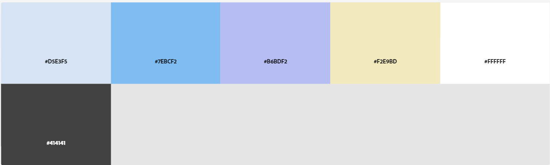

En la fila de arriba tenemos los colores de la web, el amarillo es el color de resalte por si hay algún anuncio o lugar importante sobre el que atraer la atención del usuario. Los azules y el violeta son los colores base, se combinaran en los diferentes elementos siendo los azules los principales.

El blanco es el color de fondo para aportar esa sensación de espacio limpio y amplio que queremos transmitir a la hora de comprar.

El color de la fila de abajo será el color de la letra, pudiendo ir hasta el negro si fuese necesario para algún título.

(no puede ser más claro ya que no tendría suficiente índice de contraste y empezaría a verse mal sobre los colores de la web)

## **T**ipografía

Queremos una tipografía fácilmente legible y que el usuario este acostumbrado a ver. Hemos optado por usar Helvética para el texto normal.

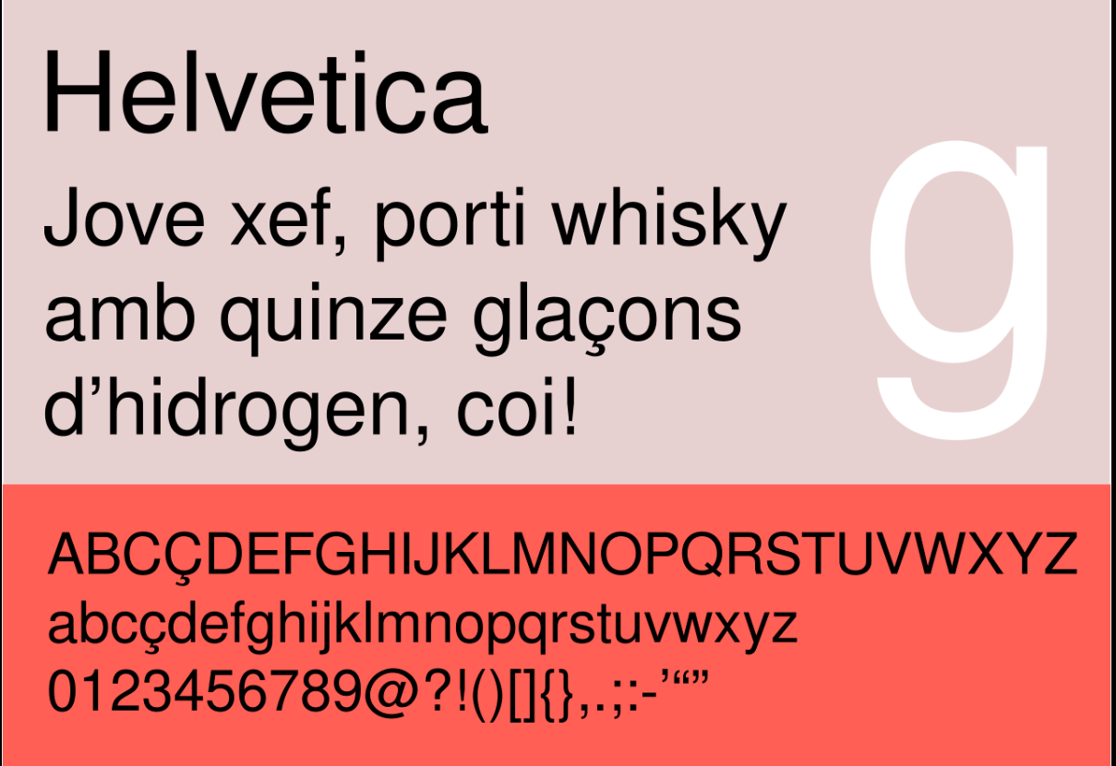

Para los títulos usaremos Zebracil. (<https://www.behance.net/gallery/12440865/ZEBRAZIL-FONT-%28FREE-FONT%29> )

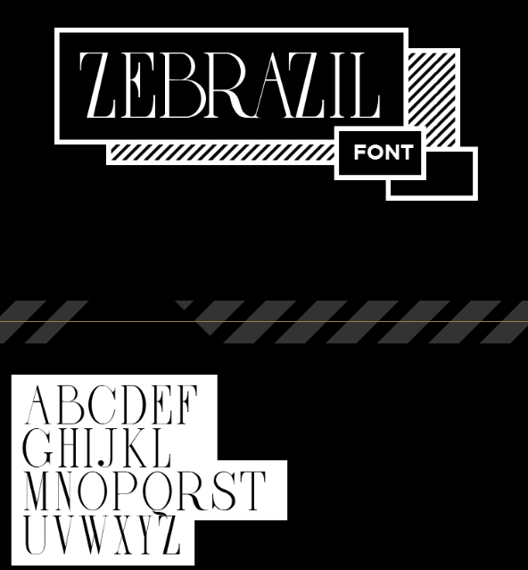

## Bocetos Index

Header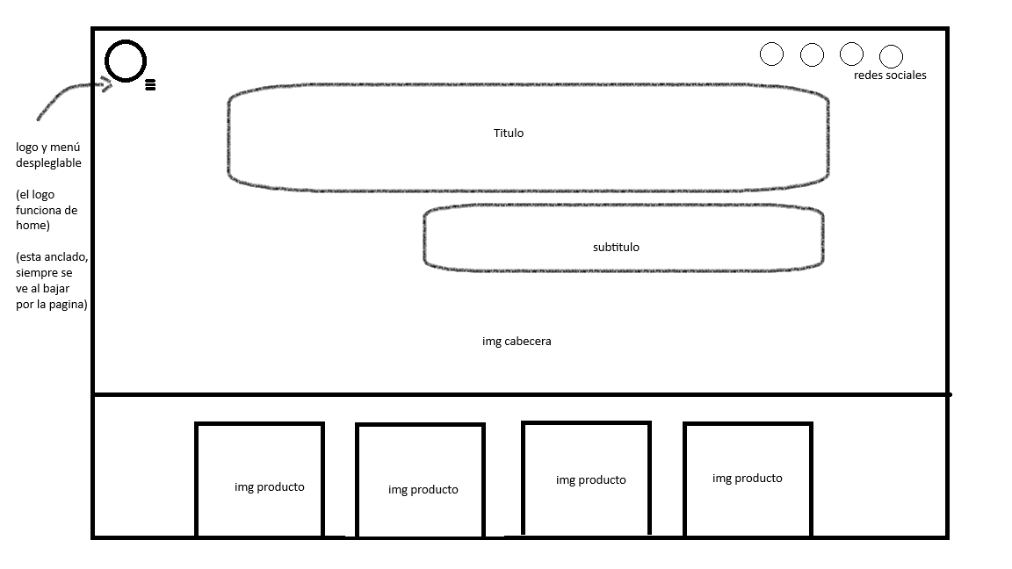

Body

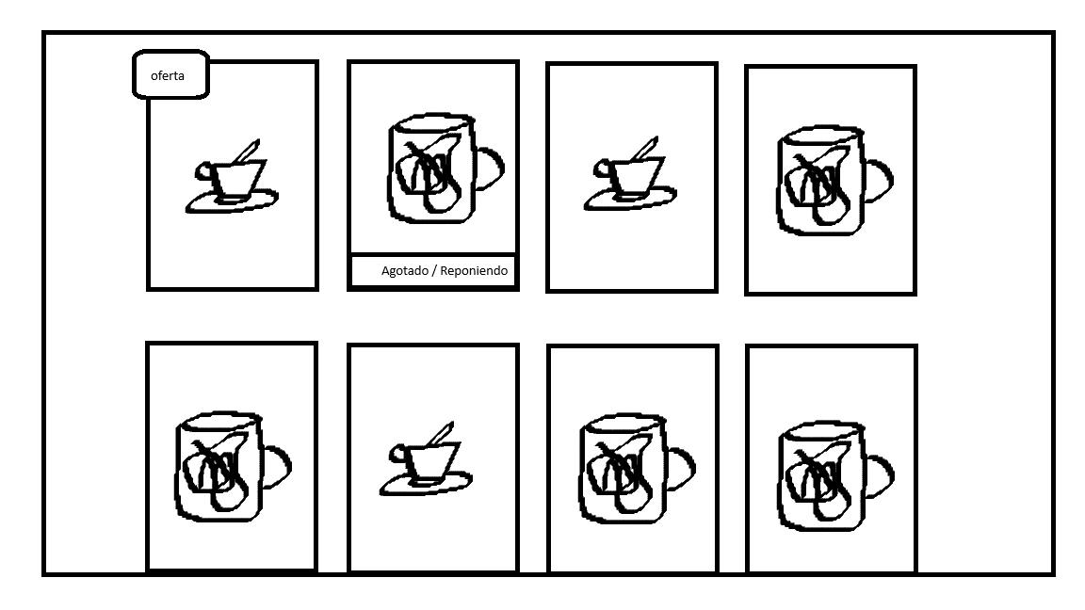

Footer

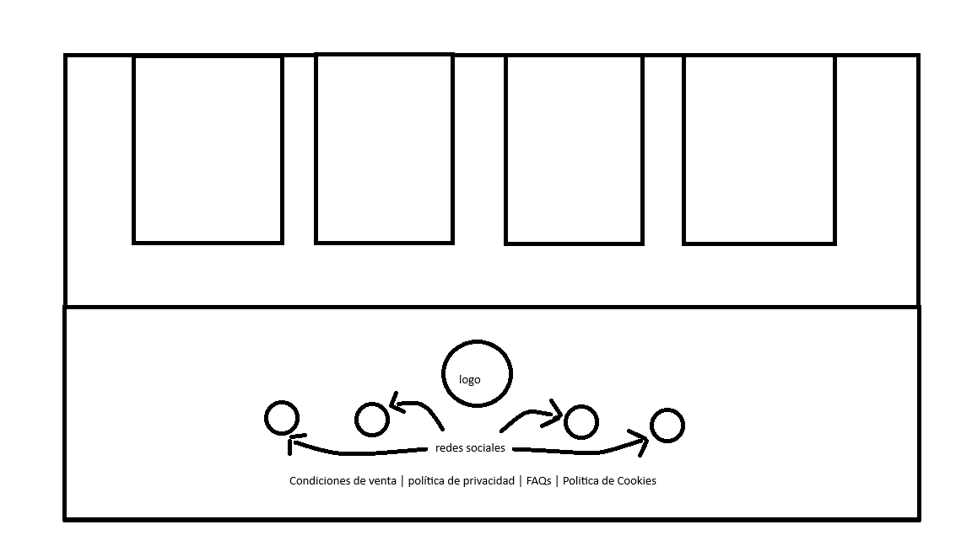

La página principal consta de una imagen de fondo que solo se verá en la cabecera, encima estará el nombre de la marca y el lema (título y subtitulo). A la derecha arriba estarán los logos de nuestras redes sociales que al hacer clic abrirán nuestro respectivo perfil en una ventana nueva.

A la izquierda arriba estará el logo que será un botón Snap, será la forma de volver al índex en cualquier momento.

Justo al lado del logo estará el menú desplegable donde estarán todas las secciones de la página. (Contacto, Sobre Nosotros, Carrito y Home)

Debajo de la imagen deben asomar ya los productos. Estarán en un diseño con tarjetas (máx. 4 por fila).

Dado que buscamos limpieza y transmitir tranquilidad toda la página será simétrica y seguirá este patrón de catálogo con tarjetas.

El pie de página tiene la información repetida o poco interesante pero legalmente necesaria. En el boceto puse un ejemplo de lo que puede haber. Nos llevarán a documentación legal en una ventana nueva. Los FAQs también se abrirán en una ventana a parte.

El logo te devuelve a la página principal y las redes sociales hacen lo mismo que las anteriormente descritas.

Estado del producto: se tiene que entender visualmente el estado del producto, en el boceto esta ejemplificado el estado de oferta y el de agotado en reposición.

Boceto de página de producto

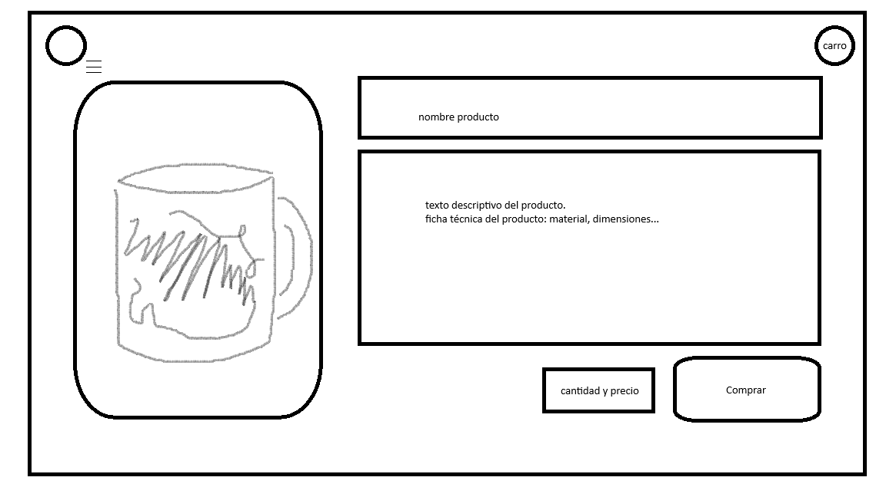

Esquema de la página que aparece cuando clicas en las tarjetas de la página principal.

La imagen de producto sería un carrusel de imágenes. Cantidad y precio es un contador donde se puede elegir la cantidad y se ve reflejado el precio. Comprar añade el producto al carrito (añade algún efecto visual para que el usuario entienda que ya ha pulsado e botón.)

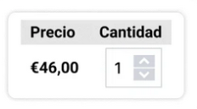Ej. de contador.

Las formas debajo de los textos en los bocetos solo indican colocación y un área aproximada que debe ocupar: la forma o visibilidad de los contenedores y resto de elementos es libre.

Logo